EXPOSIÇÃO DE MOTIVOS AO PROJETO DE LEI Nº 00025/2007-L, DE 20 DE MARÇO DE 2007, DE AUTORIA DO VEREADOR ARMANDO ANÉAS NUNES.

O Brasão da Estância Turística de São Roque já é utilizado pelos Poderes Executivo e Legislativo tanto em seus impressos como em sua frota de veículos, de forma a representar oficialmente a cidade em qualquer circunstância.
Utilizando o Brasão como símbolo único estaremos divulgando estritamente o Município, coibindo a autopromoção, tanto quanto estaremos economizando valores significativos, pois cada troca de governo não necessitaria a substituição da logomarca, método usado pela administração pública, onde são envolvidos diversos fatores que sobrecarrega e esvaziam os cofres públicos.
Podemos analisar tais fatores: repintura de frota de veículos, licitações com urgências de publicidades e propaganda, gastos com impressos, dentre tantos outros, muitas vezes em detrimento a investimentos nas áreas: da educação, saúde, segurança e até em obras para melhoria da qualidade de vida da população da Estância Turística de São Roque.
Essa padronização irá efetivar junto ao Poder Legislativo de trabalhar em prol ao bem comum. Visto também que o nosso Brasão é motivo de orgulho para os munícipes da Estância Turística de São Roque, pois ele é um símbolo que traz consigo um significado histórico:
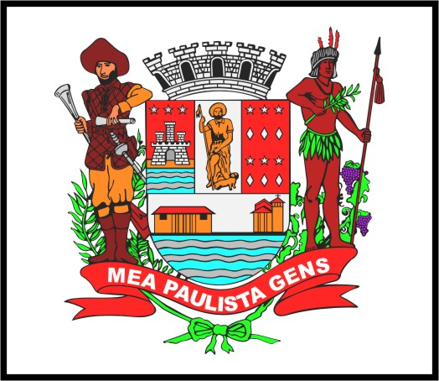

Descrição Heráldica do Brasão da Estância Turística de São Roque
Escudo Português, redondo, partido em dois, sendo o primeiro cortado em três campos, encimado por uma coroa mural, privativa de Município. No primeiro corte, em campo de goles (vermelho), notam-se os tributos heráldicos das armas dos fundadores da cidade, que são: Em campo de goles, um castelo de prata, encimado de três estrelas de cinco pontas e duas fachas onduladas de prata, em campo de bláo (azul); o segundo cortado, sobre campo de prata a imagem de São Roque, o patrono da cidade, ao natural e, no terceiro, de goles (vermelho), postas em fachas na ordem de três estrelas, três lisonjas, alternadas (3, 3, 3).
No segundo campo, de prata, as peças são tributos, que evocam as armas de Pedro Vaz e Fernão Paes de Barros, os fundadores de São Roque, sendo que, no segundo campo do partido, de prata, ao natural, a casa e a igreja da Fazenda Santo Antonio, que evocam o período seiscentista da fundação da cidade. Em baixo, sobre bláo (azul), três fachas de prata lembram o Rio Carambeí, o principal curso d’água do Município.
Como suportes, à destra, um bandeirante armado, envergando um gibão e, à sinistra, um índio de lança na mão, simboliza os domínios dos irmãos Barros, de onde se originaram tratos de terra do Município. Os sarmentos e as oliveiras, lembram produções agrícolas do Município. Num listel de goles (vermelho), em letras de ouro, a legenda latina: “Meã Paulista Gens” (Minha Grei é Paulista). Por timbre, uma corda mural de prata, com oito torres, características do Município.

Lei nº 133, de 23 de setembro de 1954,
alterada pela Lei nº 1.147, de 30 de junho de 1977.

Isso Posto, ARMANDO ANÉAS NUNES, por intermédio do Protocolo nº 01608/2007 de 20 de março de 2007, apresenta ao Egrégio Plenário o Projeto de Lei.

PROTOCOLO Nº 01608/2007

PROJETO DE LEI Nº 00025/2007
De 20 de março de 2007.

Proíbe a mudança de logomarca, permitindo apenas o uso de timbre padrão, o Brasão de Armas da Estância Turística de São Roque, e dá outras providências.

O Prefeito Municipal da Estância Turística de São Roque,

Faço saber que a Câmara Municipal da Estância Turística de São Roque decreta e eu promulgo a seguinte Lei:

Art. 1º Fica proibido, aos Poderes Executivo e Legislativo, realizar a criação e/ou promoção de mudança de logomarca, para identificar a troca de governo ou uma nova gestão de Administração Pública.
Art. 2º Fica estabelecido como timbre padrão de identificação o Brasão de Armas da Estância Turística de São Roque.
Art. 3º Para a identificação dos bens públicos, frota de veículos, materiais de expediente, impressos em geral e, quaisquer outras situações que se fizer necessária a esta prática, a padronização impressa será única e exclusivamente com o Brasão de Armas da Estância Turística de São Roque.
Parágrafo único. Não será permitida exceção de impressão, em detrimento do Brasão de Armas, por qualquer outra logomarca, independentemente da gestão municipal.
Art. 4º As despesas com a execução da presente Lei correrão por conta de verba orçamentária própria.
Art. 5º Esta Lei entra em vigor na data de sua publicação, surtindo-se os efeitos a partir de 01/01/2009.

Sala das Sessões “Dr. Júlio Arantes de Freitas”, de 20 de março de 2007.

ARMANDO ANÉAS NUNES
(LILO)
Vereador
PROTOCOLO Nº 01608/2007

